Памятка по заполнению счета – квитанции, отпечатанного АО «АЛСЕКО»
Счёт - квитанция имеет два вида.
Стандартный вид, когда верхняя и нижняя части счета –квитанции одинаковы «Наименование услуг» расположено в одном столбце.
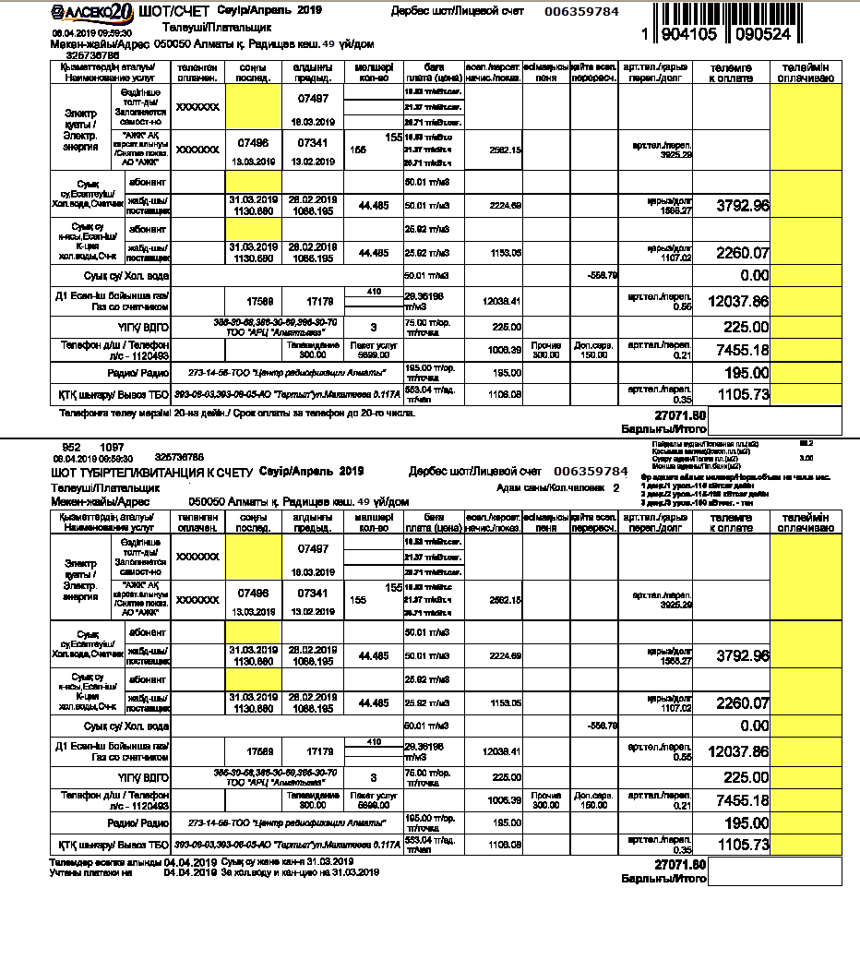Сжатый вид, когда верхняя и нижняя части счета –квитанции не одинаковы «Наименование услуг» верхней части счета - квитанции расположены в два столбца, а в нижней части в одном столбце.
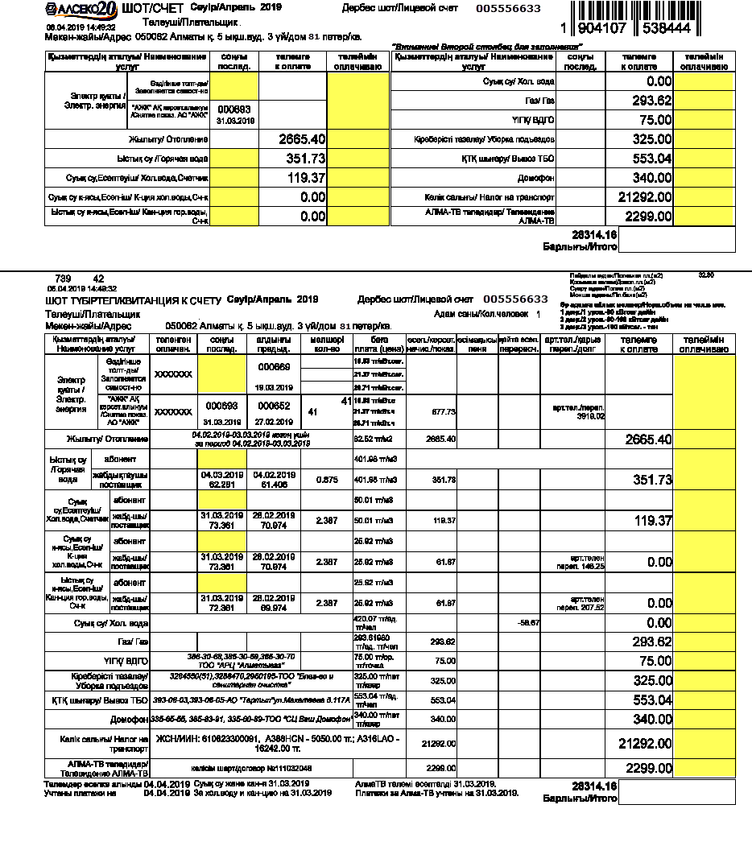Заполнение стандартного вида счёта – квитанции.
Суммы в графе «к оплате»/«оплачиваю» в верхней и нижней частях должны быть одинаковыми.
В графе «послед.» - указываются показания, снятые жителем со счетчиков по
услугам:
- «Электроэнергия» (если Вы оплачиваете по строке «Заполняется самостоятельно»);
- «Горячая вода», «Хол. вода счетчик», «Кан-ция хол. воды, счетчик», «Канализация гор. воды, счетчик» (если Вы оплачиваете указанные услуги по строке «абонент»).
В графе «кол-во» - указывается количество потребленной услуги за месяц, т.е.
разница между показаниями текущего месяца и предыдущего.
В графе «к оплате»- указывается сумма оплаты за использованную услугу.
Графа «оплачиваю» - заполняется только в случае Вашего несогласия с суммами,
отпечатанными или заполненными Вами в графе «к оплате».
Если вы согласны с суммами, отпечатанными в графе «к оплате», и готовы их
оплачивать, то заполнять графу «оплачиваю» не нужно.
В графе «Итого» - подсчитывается и заполняется общая сумма по всем услугам,
которую вы будете оплачивать.
Заполнение сжатого вида счёта – квитанции.
Суммы в графе «к оплате»/«оплачиваю» в верхней и нижней частях
счета должны быть одинаковыми.
Начните заполнение с нижней части счета-квитанции.
Нижняя часть счета заполняется следующим образом:
В графе «послед.» - указываются показания, снятые жителем со счетчиков по
услугам:
- «Электроэнергия» (если Вы оплачиваете по строке «Заполняется самостоятельно»);
- «Горячая вода», «Хол. вода счетчик», «Кан-ция хол. воды, счетчик», «Канализация гор. воды, счетчик» (если Вы оплачиваете указанные услуги по строке «абонент»).
В графе «кол-во» - указывается количество потребленной услуги за месяц, т.е.
разница между показаниями текущего месяца и предыдущего.
В графе «к оплате»- - указывается сумма оплаты за использованную услугу.
Графа «оплачиваю» - заполняется только в случае Вашего несогласия с суммами,
отпечатанными или заполненными Вами в графе «к оплате».
Если вы согласны с суммами, отпечатанными в графе «к оплате», и готовы их
оплачивать, то заполнять графу «оплачиваю» не нужно.
В графе «Итого» - подсчитывается и заполняется общая сумма по всем услугам,
которую вы будете оплачивать.
Верхняя часть счета заполняется следующим образом:
В графе «послед.» - указываются показания, снятые жителем со счетчиков по
услугам:
- «Электроэнергия» (если Вы оплачиваете по строке «Заполняется самостоятельно»);
- «Горячая вода», «Хол. вода счетчик», «Кан-ция хол. воды, счетчик», «Канализация гор. воды, счетчик» (если Вы оплачиваете указанные услуги по строке «абонент»).
Если Вы оплачиваете электроэнергию по строке «Заполняется самостоятельно», то в графе «послед.» указываются последние снятые показания, в графе «к оплате» указывается дата снятия показаний, в графе «оплачиваю» указывается сумма, которую житель оплачивает за
электроэнергию;
По остальным услугам графа «оплачиваю» заполняется только в случае Вашего
несогласия с суммами, отпечатанными или заполненными Вами в графе «к оплате».
Если вы согласны с суммами, указанными в графе «к оплате» «к оплате», и готовы их
оплачивать, то заполнять графу «оплачиваю» не нужно.
В графе «Итого» - подсчитывается и заполняется общая сумма по всем услугам, которую вы будете оплачивать.

